穗莞深城际轨道交通项目（莞深段）变更
环评第一次公告
穗莞深城际轨道交通项目（莞深段）部分线位及车站站址发生变更，根据《中华人民共和国环境影响评价法》的规定，将开展补充环评工作。
线路主要变更区段为长安金沙（不含）至深圳机场段，起点里程为DK62+456，终点里程为DK83+916，线路全长21.606km，设海上田园、和平、深圳机场北、深圳机场4站，其中海上田园、和平为高架站，其余为地下站。线路主要变更区段方案示意图如下：
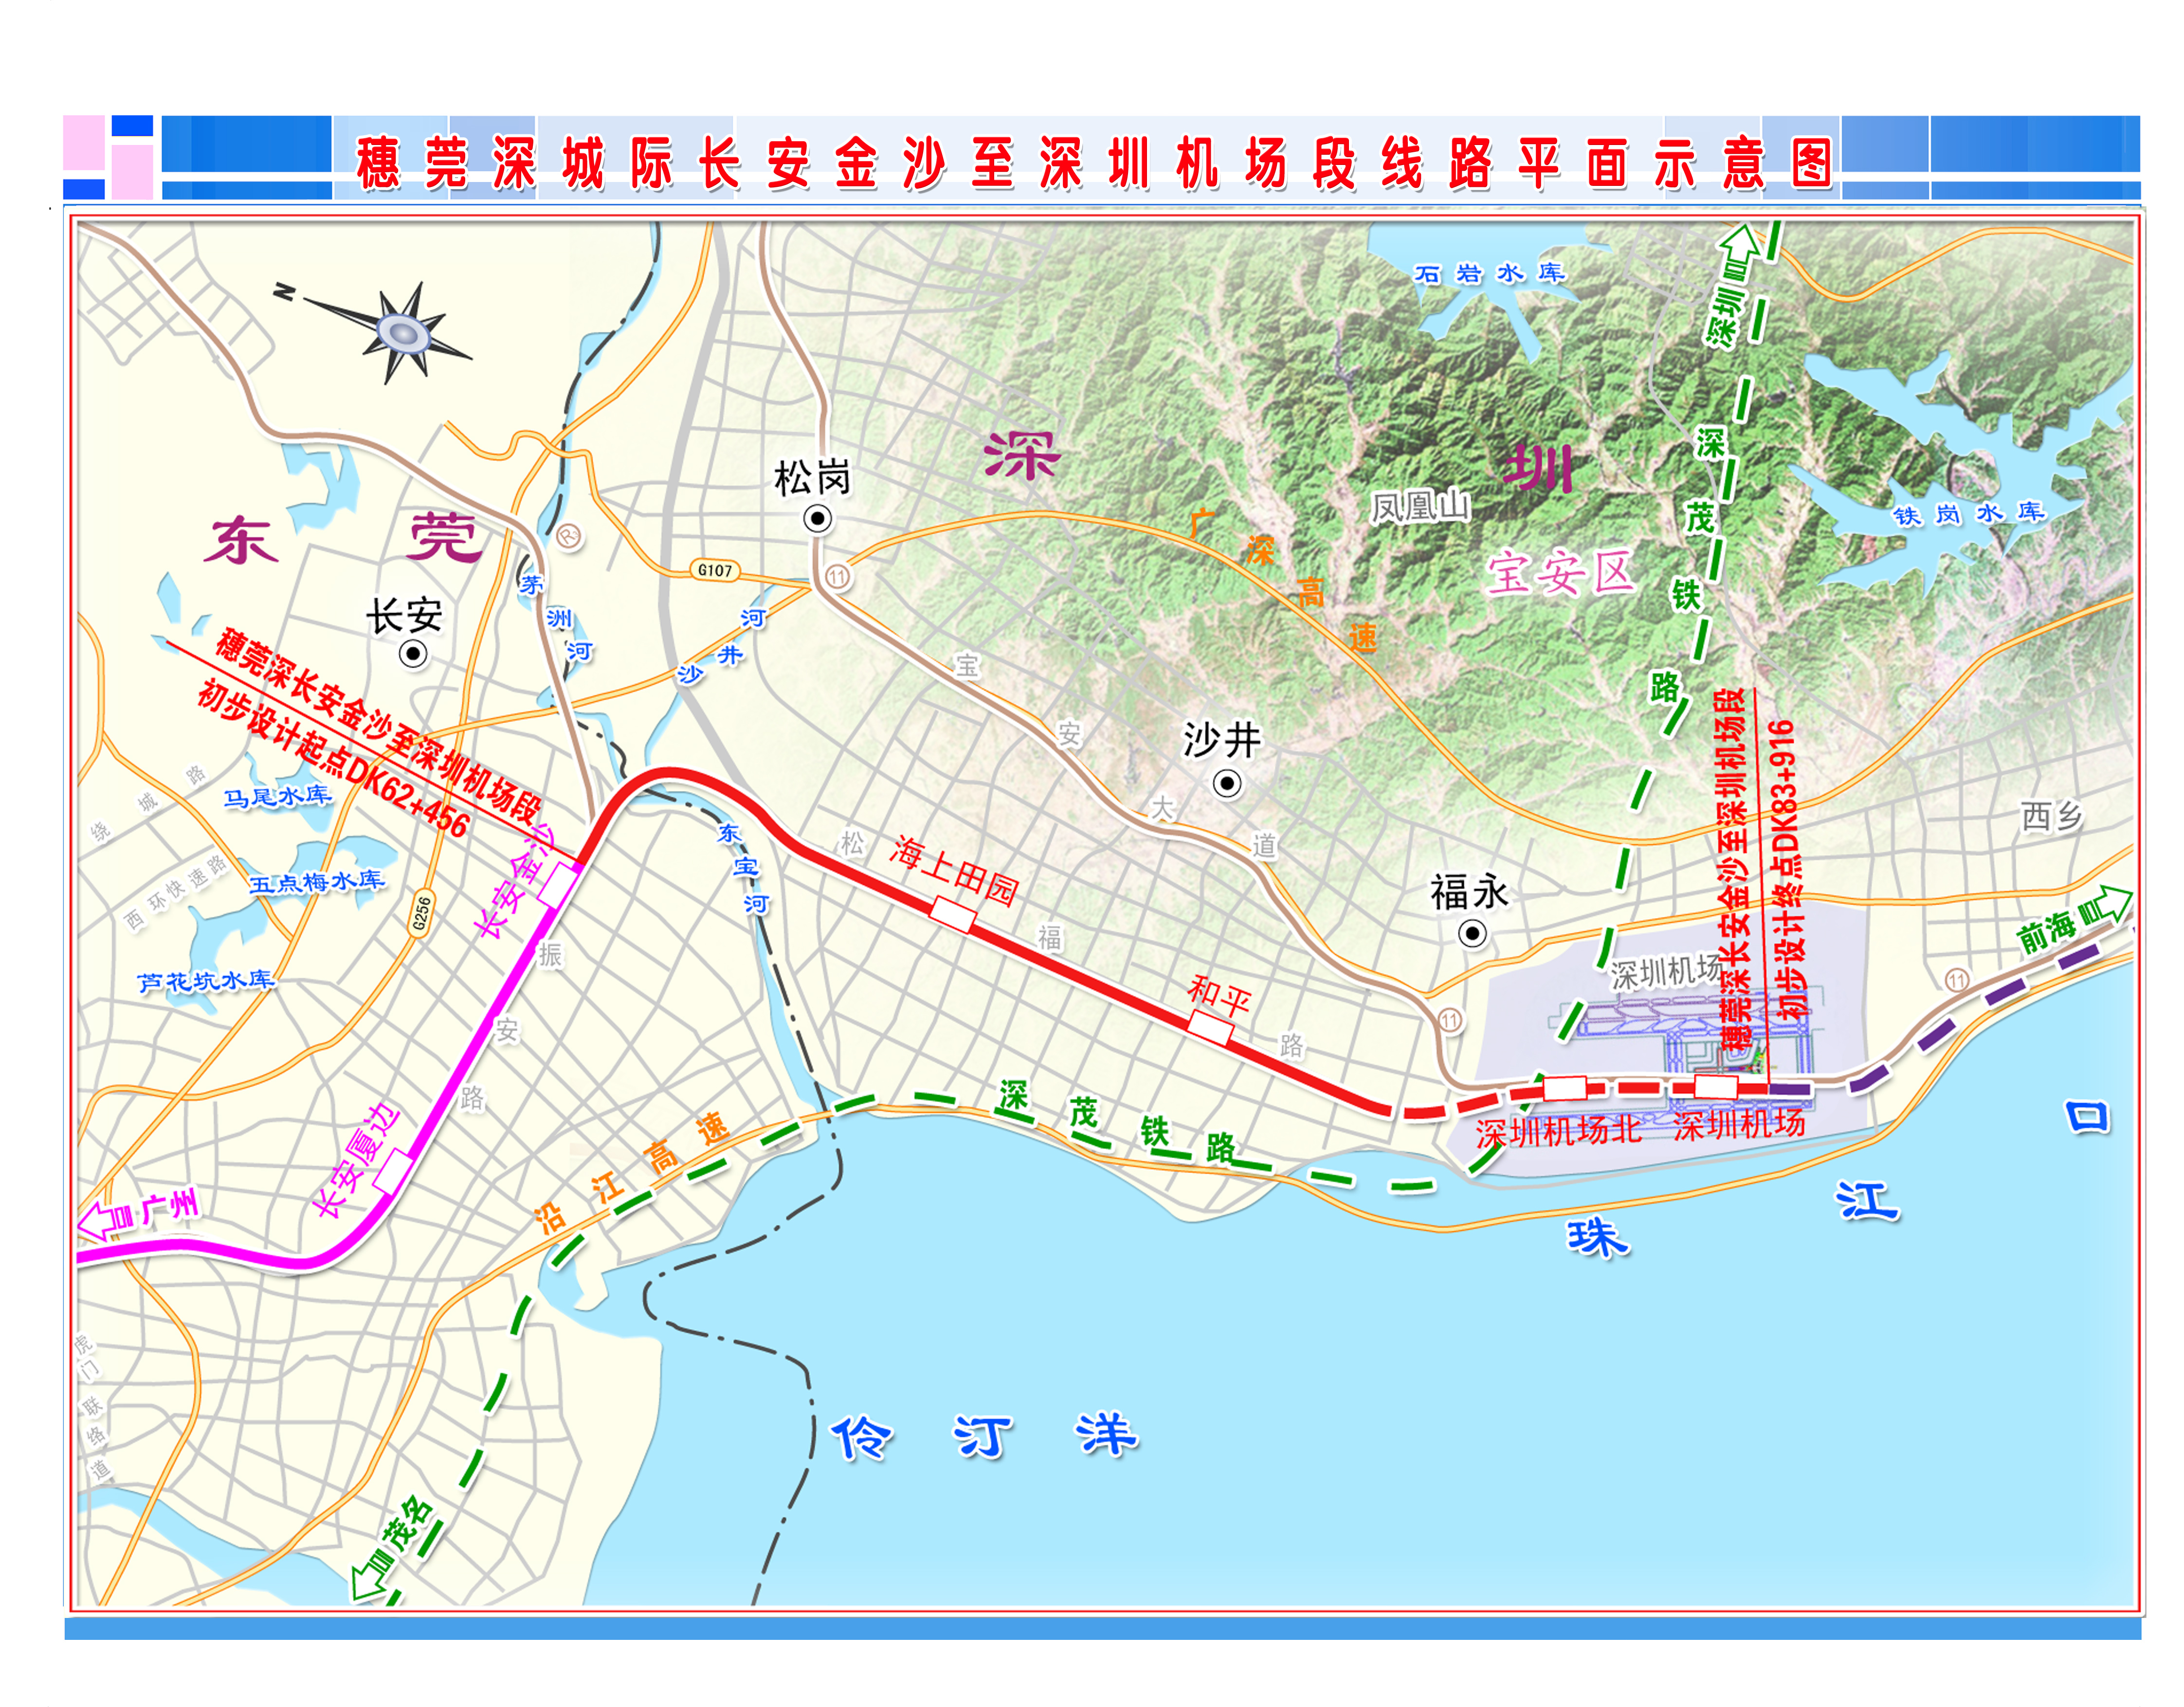
1、建设项目名称及所在地址、所属行业：
项目名称：穗莞深城际轨道交通项目（莞深段）
所在地址：广东省东莞市、深圳市。
所属行业：交通运输行业
2、建设单位名称：
广东珠三角城际轨道交通有限责任公司
联系地址：广东省广州市琶洲保利国际广场北塔14楼
3、评价机构的名称和联系方式：
中铁第四勘察设计院集团有限公司
联系地址：武汉市武昌杨园和平大道745号铁四院环工处 邮编：430063
联系人：张良涛 电话：027－51185577
传真：027-51155977 Email：zlt54@126.com
4、环境影响评价工作程序和主要工作内容：
工作程序：
①建设单位委托有资质的环评机构
②建设单位或委托的环评单位进行第一次公众公告
③环评机构编制环境影响报告书
④环评机构进行第二次公众公告
⑤公众意见调查（包括专家咨询会）
⑥建设单位向环境保护主管部门申报环境影响报告书及其他相关材料
⑦环境保护主管部门审批
主要工作内容：
①工程现场踏勘及环境敏感点调查
②进行环境现状监测
③对工程施工期、营运期环境影响进行预测评价
④提出环境保护对策措施和建议
5、征求公众意见的主要事项：
关注的环境问题；采取的保护措施；对环境影响及工程建设所持态度等。
6、公众提出意见的主要方式：
通过邮件、电话、信件或填写环评单位现场发放的问卷调查表等方式向建设单位或环评单位反馈意见。

